PrÉsidence
de la Paris, le 22 décembre 2014
République

NOTE

à Monsieur le Président de la République
----
s/c de Monsieur le Secrétaire General

Objet : bilan opinion (2) : vie politique et scène politique
L’évolution des perceptions de la scène politique par les Français est de l’un des ressorts fondamentaux de la période où, là aussi, la continuité est de façade :
- La scène politique fait l’objet d’un rejet historiquement élevé
- Le niveau d’usure de l’ensemble des responsables politiques est aujourd’hui inédit.
Depuis 40 ans, la Sofrès mesure les « cotes d’avenir » d’une liste de responsables politiques (avec la question immuable « souhaitez-vous qu’il/elle joue un rôle important au cours des mois et années à venir ? »).
Sous le gouvernement Jospin, en moyenne une douzaine de responsables (avec des pics à 16) dépassaient le score de 35%. Le seuil des 10 personnalités été franchi à la baisse en 2009, et n’a plus jamais été dépassé. Depuis 2012, le nombre de personnalités dépassent les 35% est en moyenne de deux.
En moins de 20 ans, la part de responsables politiques pouvant créer une envie auprès d’un tiers des Français a été divisée par 6.
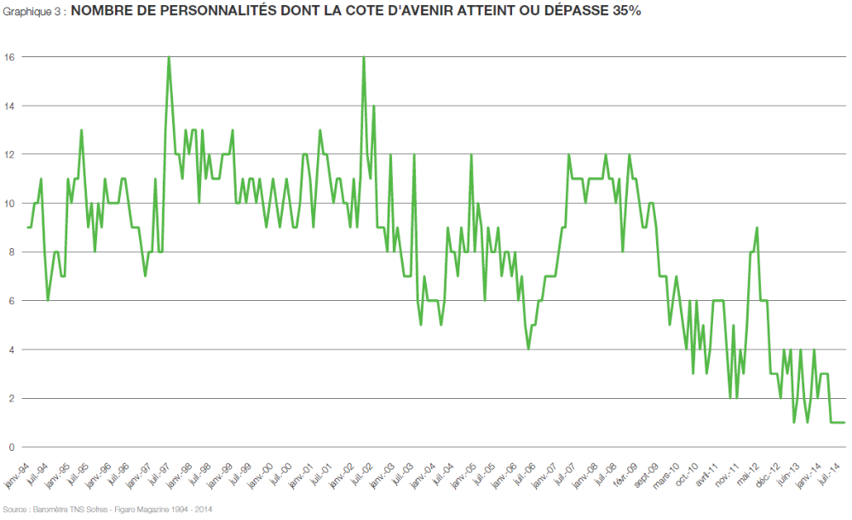
- Des mécaniques politiques traditionnelles brisées
- Ces ruptures touchent aussi le système partisan : en octobre 2014, pour la première fois, aucun parti politique n’a été crédité d’une bonne image par plus de 30% des Français. C’est inédit depuis que le baromètre TNS-Sofrès existe.
L’effet thermostatique semble également cassé. Depuis 40 ans, lorsque la cote des partis de droite était faible, celle de gauche était haute et inversement ; les alternances provoquant le basculement. Depuis 2012, cette logique est rompue : le PS et l’UMP restent tous les deux très bas ; alors que monte le Front National, qui atteint un niveau de confiance proche des deux partis. La tripartition de la vie politique s’est profondément enracinée.
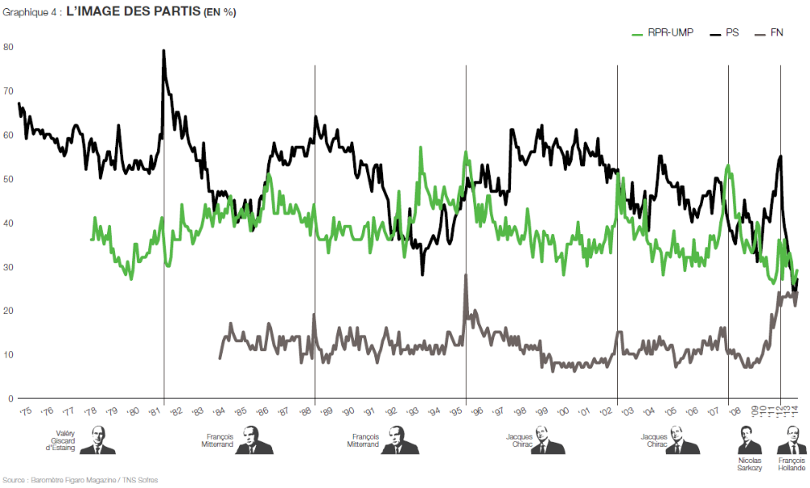
- Dans ce contexte, il existe de vraies incertitudes sur les ressorts de l’abstention, qui pourrait elle aussi muter. Les études approfondies manquent à ce sujet, mais il est possible qu’une augmentation des taux de participation ne se traduirait plus par un retour vers les partis traditionnels des électeurs déçus, mais par un grossissement des rangs du FN (ou d’un éventuel autre parti incarnant l’alternative).
- Une mise à distance très nette du jeu politique traditionnel
De fait, plusieurs enquêtes récentes notent, sous d’autres formes, un rejet de l’ensemble du système politique, qui prend une intensité inédite :
- CSA a demandé il y a quelques semaines à 2000 Français « si vous aviez le pouvoir de changer les choses en France, que changeriez-vous en priorité ? » (question ouverte, sans réponses suggérées).
Après un premier bloc de réponses tournant autour du chômage et de la situation économique (35% des réponses), la seconde grande masse de réponses vise le système et le personnel politique (25% des réponses), très loin devant la solidarité, les actions sociales, la fiscalité, l’immigration, l’éducation, la sécurité etc. (entre 2% et 9% de réponses). (cf. en annexe quelques extraits de verbatims de sympathisants socialistes, qui restent pourtant l’électorat le moins virulent).
- TNS-Sofrès avait posé une question proche pour le Cévipof en juin et en octobre dernier : « quel est selon vous le principal problème de la France aujourd’hui ? ». La hiérarchie des réponses était similaire : après un premier lot de réponses touchant à la situation économique, les Français désignaient comme second problème de la France sa classe politique.
Les médias, qui n’ont pas vu ce bouleversement (voire l’alimentent), ne sont pas épargnés par cet effet de décrédibilisation massive. Ils sont de plus en plus, dans les études qualitatives, l’objet de critiques visant cette profusion quotidienne de « méta-langage politique » (commentaires sur les commentaires, importance donnée à des micro-réactions, etc.) qui dépasse de très loin les capacités d’attention de l’opinion mais accroît le sentiment d’une bulle politico-médiatique détachée des réalités (et des difficultés) du pays.
- Dès lors, les trois axes du jeu démocratique se désalignent : l’opinion, le système politique, les médias.
- entre l’opinion et le système politique, il n’y a plus de superposition : d’une part car une partie de l’opinion n’est plus du tout représentée ; d’autre part car, même au sein de chaque camp, être au point d’équilibre du jeu politique ou partisan ne veut plus dire être au centre de gravité de son électorat (les 70 000 adhérents du PS se sont nettement décalés des 7 à 8 millions de Français qui se déclarent encore comme plutôt proches de la gauche de gouvernement).
- entre l’opinion et les médias, les rapports se dégradent, et les Français, qui ne trouvent plus l’information qui leur convient (sauf sur certains plans dans la PQR), cherchent de plus en plus « les vraies informations » ailleurs (sur internet, non vérifiées, soumises à toutes les manipulations) – alors même que l’explosion des moyens d’interaction aurait dû permettre une meilleure fluidité des offres et des attentes.
- en conséquence, entre les politiques et les médias, les interactions se font de plus en plus en circuit fermé.
- Les Français n’ont pas pour autant perdu leur « politisation ».
Ils continuent, de façon massive (près de 80%), à se positionner sur une grille partisane (question classique qui sert aux échantillonnages : « de quel parti vous sentez-vous le plus proche ou, disons, le moins éloigné ? », avec comme réponse possible « aucun » - choix non forcé).
De même, aucun sondeur ne note dans les enquêtes (quantitatives ou qualitatives) un désintérêt croissant de la « chose politique » (non confondue avec le système politique, rejeté), à l’exception d’une frange de la jeunesse très dépolitisé qui adopte de plus en plus les codes d’un ultra-consumérisme assumé, nouveauté qui reste marginale.
La crise politique est, pour beaucoup, une crise de « l’offre » plus que de la « demande ».

Quelques conclusions possibles :
- La contestation des responsables politiques et des institutions atteint un niveau si élevé qu’il est difficilement envisageable, dans la perspective de 2017, de ne pas saisir les attentes de renouveau (de personnel et de pratiques ; mais aussi d’idéologies).
Nous sommes en effet entrés dans un système qui carbonise très vite. Les Français usent beaucoup plus rapidement des hommes politiques considérés comme jetables : ceux qui surnagent sont les nouveaux (ou ceux qui peuvent prétendre à une certaine virginité politique : M. Le Pen), et ceux qui se sont renouvelés (A. Juppé d’une certaine façon - mais pas N. Sarkozy à ce stade).
- Le retour à un affrontement droite-gauche (avec un FN fort mais derrière) semble rester possible, en particulier si à droite N. Sarkozy parvient à réorganiser le champ ; et si une embellie économique peut revigorer le PS et redonner du sens au système institutionnel.
Si, à l’inverse, l’horizon de 2017 (encore trop loin aujourd’hui des priorités pour que l’opinion lui assigne un enjeu - mais l’année 2015 pourrait commencer à concentrer quelques perceptions) se met à cristalliser l’envie des Français de purger le système de 30 ans qu’ils tiennent pour l’un des principaux problèmes de la France aujourd’hui, ils pourraient tout faire pour rechercher (ou provoquer) l’émergence d’alternatives.
Dans les autres pays européens ou l’image des partis est aussi dégradée qu’en France (Italie, Espagne et Grèce), le paysage politique a partout été chahuté par des irruptions soudaines de mouvements plus ou moins hors système (Podemos ; B. Grillo - qui n’a pu lui-même être combattu que par le renouvellement à marche forcée imposé par M. Renzi - ; Syriza). Pourquoi la France serait durablement à l’abri de telles irruptions ? (alors même qu’elle en a déjà connues, au sein du système - bulle Bayrou en 2007, verte aux européennes 2009 -, ou en dehors - candidature Coluche en 1981).
- Dans tous les cas, des marques de lucidité vis-à-vis du système (n’en paraître ni dupe ni prisonnier) et d’ancrage dans le réel ne semblent pouvoir qu’être bénéfiques en termes d’opinion. De même que la distanciation du système médiatique, de ses emballements et de ses outrances, semble être ressentie, chaque fois qu’elle est perçue, de manière positive.

Adrien ABECASSIS

La confiance dans les partis politiques est de 8% en France, 9% en Grèce, 7% en Espagne, 6% en Italie. Elle est à 15%au Royaume-Uni, à 30%en Allemagne et en Belgique, à 40%dans les pays Nordiques.

